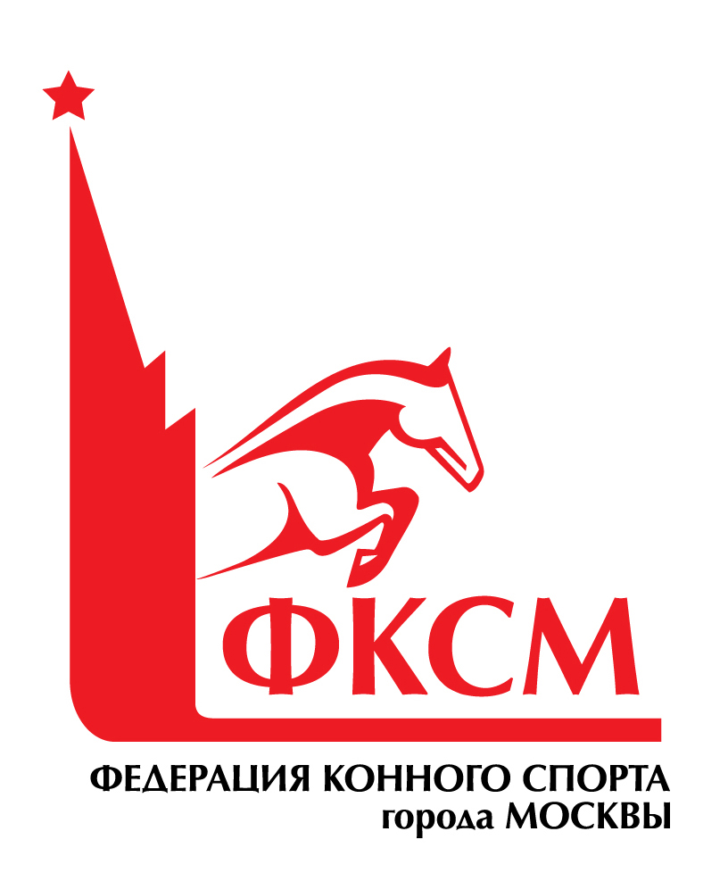 | Президенту Региональной общественной организации  «Федерация конного спорта города Москвы»  Ротенберг К.Ю.  от ____________________________________  _______________________________________  _______________________________________  (Ф.И.О. полностью)  дата рождения: _________________________  (число, месяц, год)  адрес места жительства: __________________  (указать почтовый индекс)  _______________________________________  _______________________________________  моб.(____)_____________  e-mail: _________________________________

ЗАЯВЛЕНИЕ

Прошу принять меня в члены РОО «Федерация конного спорта города Москвы». С уставом ФКСМ ознакомлен(а). Цели и задачи организации разделяю.
« » __________ 202__г. | ____________________________(личная подпись)
АНКЕТА

Вид конного спорта: ______________________________________________________________
(выездка/конкур/троеборье/пробеги/вольтижировка/драйвинг/другое (указать)

Категория: ______________________________________________________________________
(спортсмен/тренер/судья/владелец лошади/спонсор/ветврач/другое (указать)
Являюсь членом Федерации конного спорта России: «да» / «нет»
_________________________
(нужное подчеркнуть)
Для спортсменов (профессионалов, любителей) и тренеров:

спортивный разряд (звание): _______________________________________________________

фамилия, имя, отчество тренера: ___________________________________________________

________________________________________________________________________________

за какой клуб (организацию) планируете выступать в 202_ г.: ___________________________

